Победитель конкурса «Лучшие учителя России»
МБОУ «Эльгяйская СОШ им. П.Х.Староватова»
2012 года

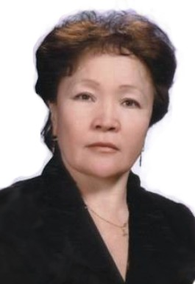

АЛЕКСЕЕВА РОЗАЛИЯ АНТОНОВНА,
учитель химии, биологии
высшей квалификационной категории
МБОУ «Эльгяйская СОШ им.П.Х.Староватова»

- Общий стаж – 44 года
- Педстаж – 24 лет
- Почетный работник общего образования РФ
- Обладатель медалей «За службу образованию», «Почетный педагог
- России» II степени, Почетного знака Национального фонда возрождения «Баргарыы» при Президенте Республики Саха (Якутия).
- Адрес: 678290 Республика Саха (Я) Сунтарский улус с.Эльгяй, ул.Сивцева, 38
- электронный адрес: ytys@mail.ru рабочий телефон: 8 (411)3524-3-78

